Drodzy Uczniowie
Jest to okres, który wymaga od nas przebywania w domu. Zadbaliśmy o to, by nie groziła wam nuda i przygotowaliśmy zestaw pomysłów na to, jak kreatywnie spędzić ten czas.
Oto nasza propozycja na najbliższy tydzień:

Czwartek 26.03.2020 r.
- Czy znasz już stronę https://www.kurnik.pl/ ? Znajdziesz tam wiele gier planszowych i karcianych. Możesz grać online ze swoimi znajomymi.
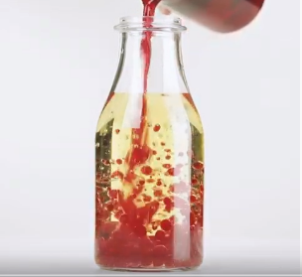
- Doświadczenia z wodą – obejrzyj film: https://www.youtube.com/watch?v=xUXeYx7L3RQ&list=PLc5FWgkqTc-1ySBjaqE_PpLtf20x1IaLt&index=6
Znajdziesz tam pomysły na ciekawe zabawy z wodą, które bez problemu

możesz wykonać w domu.

Piątek 27.03.2020 r.
- Masz w domu plastelinę? Jeśli tak – wykorzystaj to! Możesz stworzyć co tylko chcesz np. plastelinowe ZOO, owoce, a może uda ci się ulepić członków swojej rodziny lub przyjaciół? Spróbuj!
- Obejrzyj film. Dziewczynkom na pewno spodoba się „Śpiąca Królewna”, czy „Kopciuszek”. Chłopcom polecamy „Auta”.
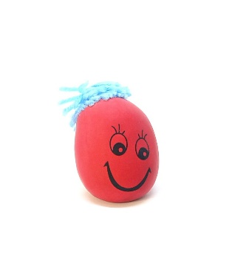

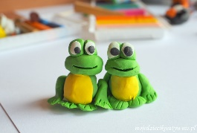

Poniedziałek 30.03.2020 r.
- Czy znasz Pana Gniotka? To jedna z ulubionych zabawek wielu dzieci, a zrobienie jej samodzielnie jest bardzo proste. Obejrzyj ten film https://www.youtube.com/watch?v=2Asv1QetBms i do dzieła!
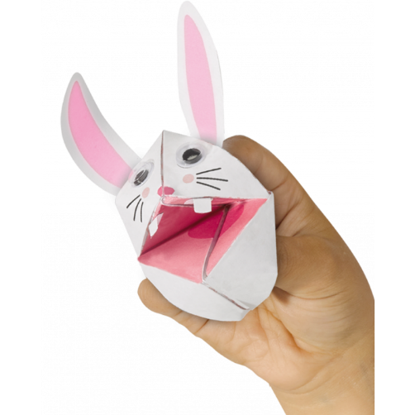

- Pobaw się z rodzeństwem, czy rodzicami. Na pewno znasz zabawę w chowanego. A może wolisz Zimno, ciepło, gorąco ? Jest to zabawa, w której jedna osoba chowa jakiś nieduży przedmiot, pozostałe osoby muszą go odnaleźć. Ten kto schował "skarb“ daje wskazówki stopniując słowa - zimno, ciepło, informując poszukiwaczy, czy są blisko (ciepło, cieplej, gorąco), czy daleko (zimno, mróz).)

Wtorek 31.03.2020 r.
- Spróbuj swoich sił z Origami! Wystarczą zwykłe kartki i ten film z instrukcją: https://www.youtube.com/watch?v=VdnoacaIHhY
- Poproś rodzica, babcię, lub starsze rodzeństwo o pomoc i upieczcie razem ciasteczka. Tutaj, znajdziesz bardzo prosty przepis : https://malacukierenka.pl/szybkie-wesole-ciasteczka.html


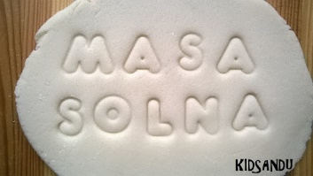
Środa 01.04.2020 r.
- Obejrzyj film. Polecamy „Charlie i fabryka czekolady”, albo „Dzieci z Bullerbyn”
- Było już lepienie z plasteliny, ale czy bawiłeś/aś się kiedyś masą solną?
- Spróbuj! Tutaj znajdziesz instrukcję jak ją wykonać: https://www.haart.pl/2018/03/przepis-na-mase-solna/

